FACULTAD DE INGENIERIA

**CARRERA DE INGENIERIA EN TECNOLOGIAS DE LA INFORMACION**

**GUIA DE PRACTICA**

**Tunneling IPV6IPV4**

MgS. Gonzalo Allauca Peñafiel**1.- BASE TEORICA**

**Estrategia de Transición:**

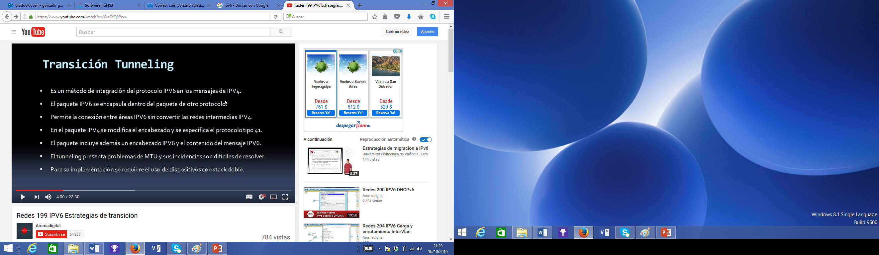

TOPOLOGIA CON REDES IPV6 e IPV4

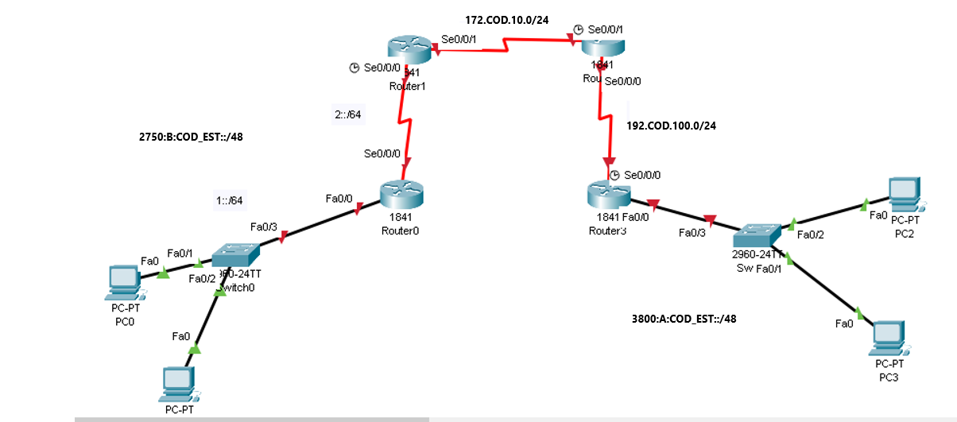

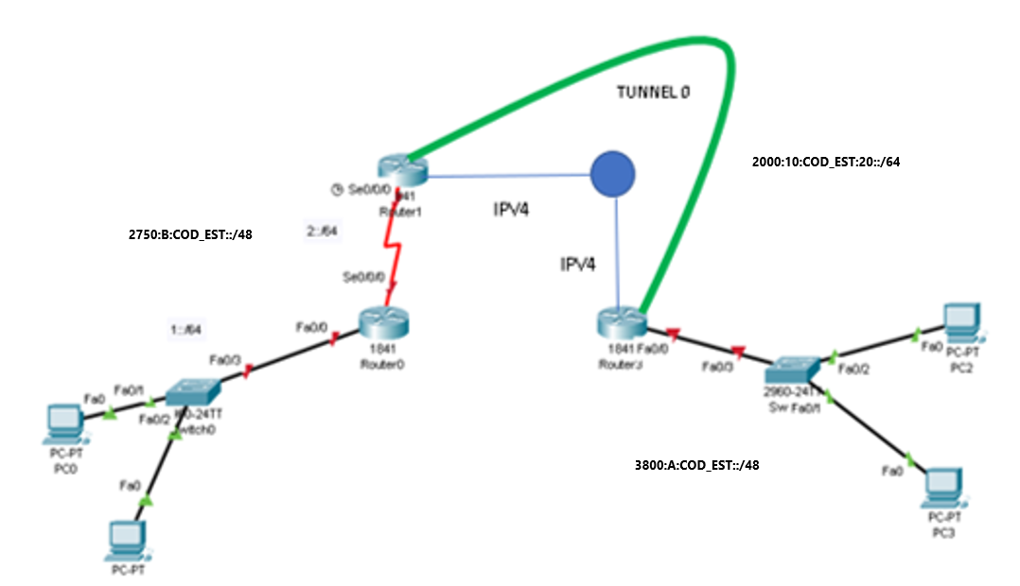

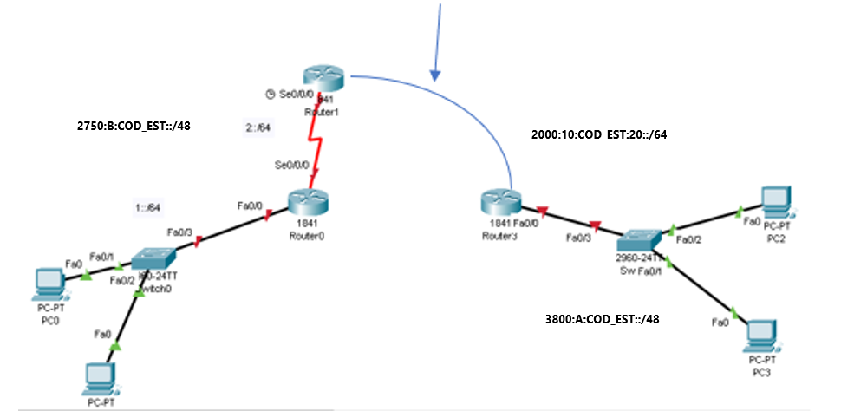

EJERCICIO PLANTEADO

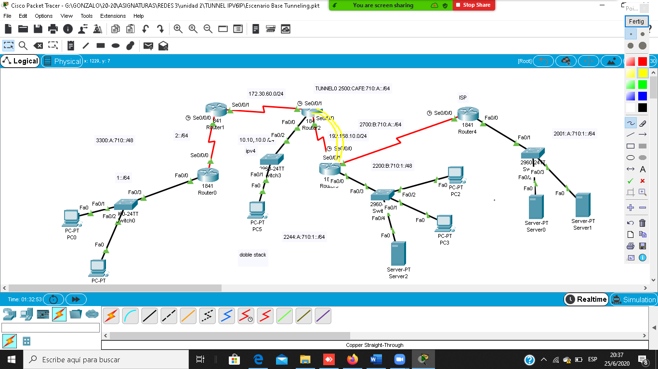

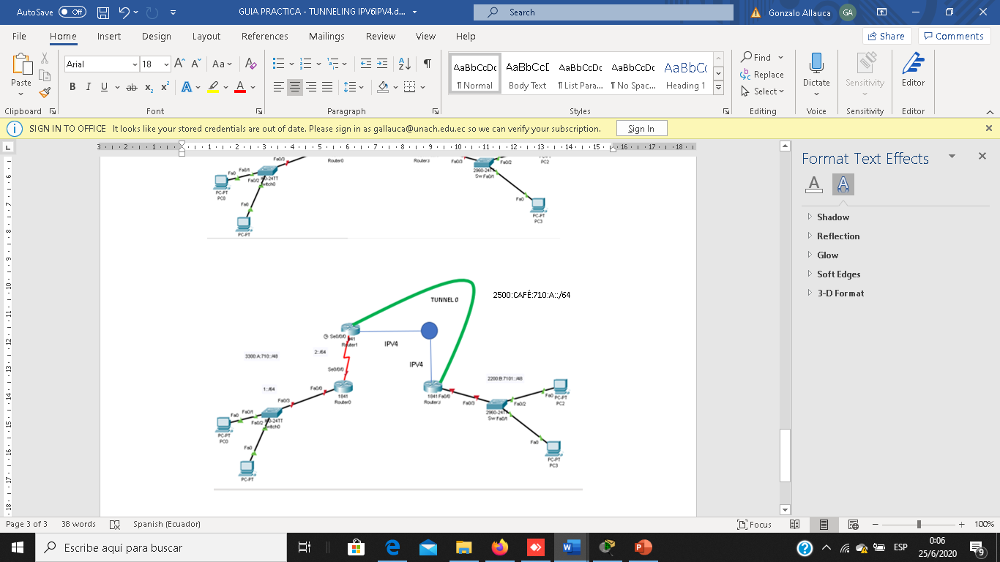

**METODOLOGIA**

**1.- Configurar direcciones IP en segmentos ipv4 y comprobar conectividad**

**2.- Configurar enrutamiento (ESTATICO o DINAMICO en las redes ipv4)**

**3.- Configurar direcciones IPV6 en cada segmento de red y comprobar conectividad**

**4.- Crear y configurar el TUNNEL en los Routers que forman el mismo.**

**R1(config)#**interface Tunnel0

ipv6 address 2500:CAFE:710:A::1/64

tunnel source Serial0/0/1

tunnel destination 192.168.10.2

tunnel mode ipv6ip

**R3(config)#**interface Tunnel0

ipv6 address 2500:CAFE:710:A::2/64

tunnel source Serial0/0/0

tunnel destination 172.30.60.1

tunnel mode ipv6ip

**5.- Configurar el enrutamiento dinámico en la nueva topología IPV6 (incluido el tunnel ipv6)**

**6.- Probar Conectividad.**

**TALLER**

